Люлюченко Е.Г.
МОУ «Краснояружская сош №2»
Биология 11 класс
(Базовый уровень)
Тема урока: «Постэмбриональное развитие»
Цели:
1. Образовательные
- изучить особенности постэмбрионального развития организмов;
- вспомнить различия между прямым и непрямым типом развития;
- расширить кругозор знаний учащихся об особенностях онтогенеза.
2. Воспитательные
- способствовать воспитанию культуры общения,
- продолжить формирование познавательного интереса к предмету через создание ситуации успеха.
3. Развивающие
- продолжить развитие учебно-интеллектуальных умений: выделять главное и существенное, устанавливать причинно-следственные (развитие логического мышления),
- продолжить развитие учебно-познавательных умений: составлять и высказывать тезисы,
- продолжить развитие поисково-информационных умений: использовать различные источники,
- продолжить развитие учебно-организационных умений: организовать себя на выполнение поставленной задачи, осуществлять самоконтроль и самоанализ учебной деятельности.
Оборудование:
- компьютер, проектор;
- авторская презентация к теме «Постэмбриональное развитие»;
- учебник В.Б. Захаров, С.Г. Мамонтов. Общая биология 10-11 классы М. Дрофа;
- Учебный диск «Общая биология. 9 класс»; ЗАО «1С» 2007 г., Издательский центр «Вентана-Граф»
Ход урока:
I этап "Вызов" (актуализация субъектного опыта)
I. Учитель показывает слайды по данной теме .
Сообщение темы и цели урока.

– Посмотрите на название темы.
– Как вы думаете, а какие цели нам сегодня предстоит решить на уроке?
Высказываются различные варианты . Учитель сообщает свою цель урока.

II. Актуализация прежних знаний.

– Подумайте, пожалуйста, какие ассоциации возникают у вас с этой темой урока.
А пока, откройте тетради, начертите маркировочную таблицу с тремя одинаковыми колонками.
Знаю | Хочу узнать | Узнал
3. В левой колонке таблицы запишите все, что вы знаете о закономерностях онтогенеза.
4. Обменяйтесь своими мнениями в паре.
5. Давайте обсудим то, что у нас получилось.
В левой колонке таблицы на доске записывается все, что говорят учащиеся.
II этап "Осмысление"
1. Учащимся предлагается классифицировать записанные на доске знания по каким-либо основаниям.
2. На доске оформляется структурно-логическая схема (в соответствии с проведенной классификацией).
3. Подведение итогов. Формулировка выводов учащимися.
III этап просмотр авторской презентации «Постэмбриональное развитие»
Пометки:
“V” или “ ! ” – “знаю” - знакомая информация,
“ + ” – новая информация,
“ – ” – думал иначе,
“ ? ” – непонятно или “хочу узнать”.
1. Учащиеся внимательно смотрят презентацию и на полях делают пометки.
2. Учащиеся обсуждают услышанное и увиденное в парах (задаем друг другу вопросы, находим ответы).
3. Делают записи в таблицу (3 и 2 колонки).
4. Обсуждение материала осмысленного учащимися.
Примерные вопросы для обсуждения:
- Какие этапы выделяют в постэмбриональном развитии, и чем они характеризуются?
- Какие типы постэмбрионального развития выделяют?
- Сравните прямой и непрямой тип развития?
- Что такое метаморфоз? При каком типе развития он наблюдается?
- Сравните развитие насекомых с прямым и непрямым развитием? Приведите примеры.
- Кто такие нимфы и имаго?
- Какие органы называют провизорными и каково их значение?
- В чем биологический смысл метаморфоза?
5. Проверяем соответствие составленной в начале урока схемы с полученными знаниями и дополняем схему (при необходимости вносим изменения).
Например:

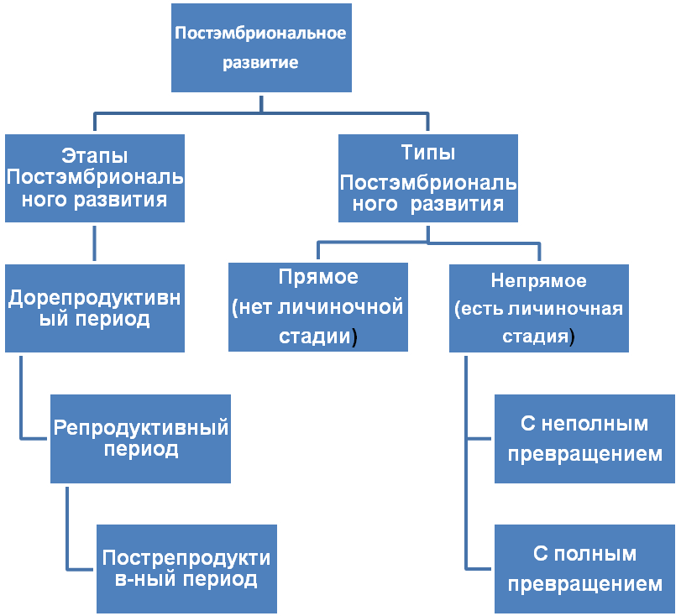
IV этап "Рефлексия"

1. Творческая форма рефлексии
Нарисуйте комикс (серию рисунков с пояснениями) на тему «Развитие эмбриона морского ежа» или «Развитие эмбриона лягушки» или «Развитие таракана».
2. Просмотр анимаций учебного диска «Общая биология. 9 класс» Индивидуальное развитие, анимации «Постэмбриональное развитие на примере лягушки», «Развитие насекомых с полным превращением» и «Развитие насекомых с неполным превращением».
V этап "Домашнее задание" – подобрать материал на тему «Влияние внешних факторов на развитие организма»
VI. Итог урока.

